Подборка фотографий по разработке и изготовлению кордовой электрокопии Як-23
Импеллер EDF-64 на ЭД типа SPED 300H . Вес модели 500гр. Питание -2 Ак по 12Вчерез регулятор хода на транзисторах. Корды-4метра провод МГТФ 0,35
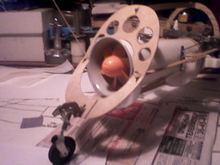

,

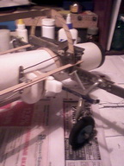

Система уборки с качалками.

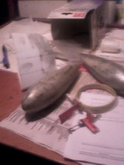

Сбрасываемые баки. Узлы сброса баков. Передняя кромка воздухозаборника.

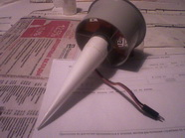

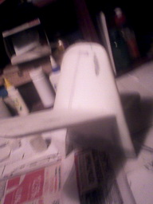

Киль и стабилизатор.

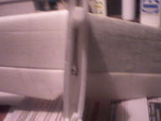

Кабанчик руля высоты.

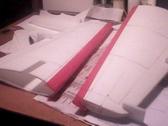
Плоскости , сформованные из потолочки способом МПД . см видео.

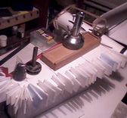

Склеивание крыла на лонжерон и к каркасу.

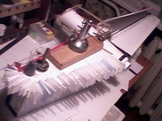

ТО же.

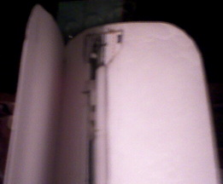

Узел сброса подвесного бака.

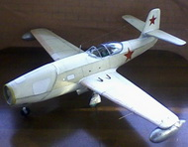
Фонарь в открытом положении.

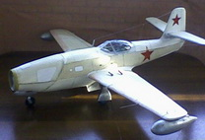

Фонарь закрыт.Панели из потолочки после формовки оклеены папиросной бумагой.
Модель в сборе.

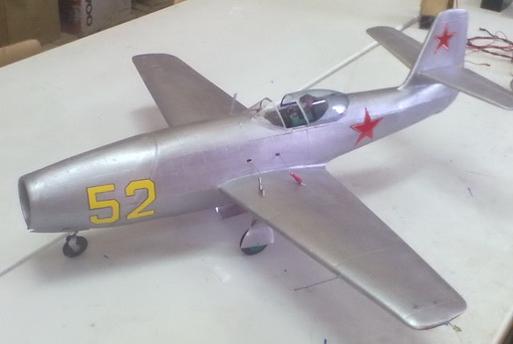
Видны клеммы-карабины с контрящими шпыньками. На плоскости- гребешок и карабин корды сброса баков.

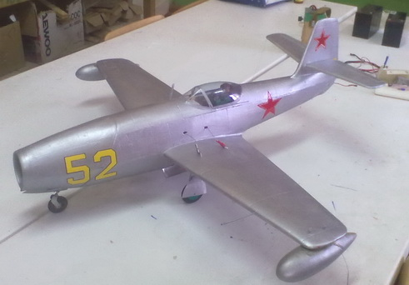

На заднем плане- аккумуляторы , регулятор хода, ручка управления с клеммами- карабинами.
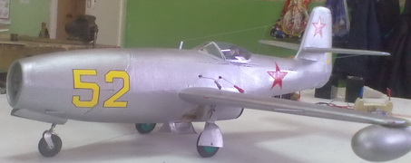

Модель после покраски акриловым серебром . и нанесения знаков.

